電通二乙微處理器實驗 實驗結報

實驗名稱 | 燈泡閃爍
組別 |  | 組員 | 施家翔

- 實驗目的
讓燈泡連續閃爍
- 實驗步驟
接好電路，編譯程式碼，blinkblinkblink。
- 程式碼
void setup()
{
pinMode(9, OUTPUT);
}

void loop()
{
digitalWrite(9, HIGH);
delay(100); // Wait for 1000 millisecond(s)
digitalWrite(9, LOW);
delay(100); // Wait for 1000 millisecond(s)
}
- 實驗結果及分析
LED閃阿閃。
可以從delay(x);的地方來控制要讓這個狀態持續多長時間。
pinMode(x,OUTPUT);的地方來控制要第X腳位來輸出。
- 心得討論
實驗不難，還可以做出類似聖誕樹的亮燈方式，很好玩。
- 修正電路圖
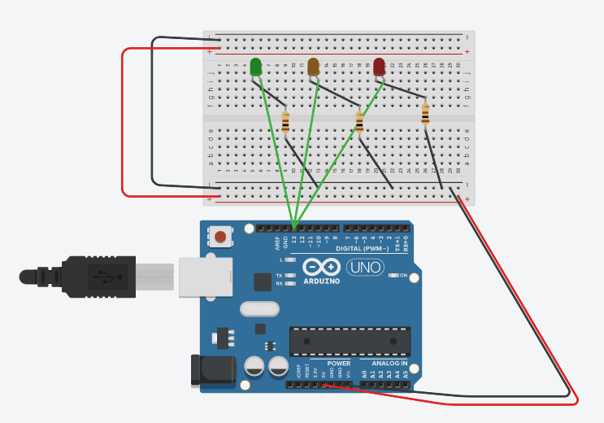
- 修正程式碼

